ČBA Hypomonitor: Hypoteční trh v březnu pokračoval v růstu, průměrná hypoteční sazba se snížila na 5,19 % a zůstává nejnižší od června 2022

Praha, 12. dubna 2024 – Banky a stavební spořitelny poskytly v březnu letošního roku hypoteční úvěry přesahující 18 mld. Kč. Meziměsíčně objem poskytnutých hypoték oproti únoru vzrostl o více než 15 %. Nárůst březnové aktivity na hypotečním trhu oproti únoru však bývá běžný, po zohlednění tohoto sezónního vlivu tak meziměsíční objem vesměs stagnoval. Z meziročního pohledu byl objem poskytnutých hypoték v březnu vyšší o téměř 50 %, zatímco v únoru rostl trh meziročně ještě o dvojnásobek. Nižší meziroční dynamika souvisí s vyšší srovnávací základnou z loňského roku, kdy začala hypoteční aktivita od března oživovat. Průměrná hypoteční sazba u nových úvěrů v březnu pokračovala v rychlejším poklesu a snížila se na 5,19 % z únorových 5,36 %, což je stále nejnižší hodnota od června roku 2022. Uvedené informace plynou z údajů ČBA Hypomonitoru, který zachycuje data všech tuzemských bank a stavebních spořitelen poskytujících hypoteční úvěry.

Objem poskytnutých hypoték v březnu oproti únoru rostl v souladu s běžnou sezónností
Banky a stavební spořitelny dle ČBA Hypomonitoru poskytly domácnostem v březnu hypotéky v objemu 18,2 mld. Kč. Objem poskytnutých hypoték tak meziměsíčně vzrostl o 15,5 %. Dvouciferný meziměsíční růst je však pro březen poměrně typický a po zohlednění tradiční sezónnosti objem poskytnutých hypoték vesměs stagnoval. Z meziročního pohledu se začíná projevovat efekt vyšší srovnávací základny z loňského března, kdy objem hypoték meziměsíčně citelně vzrostl. Meziroční růst tak v březnu dosáhl 50 % a poklesl z únorových 100 %. Ve srovnání s březnem roku 2020 byl však objem poskytnutých hypoték stále o téměř 20 % nižší.
„Aktuální data potvrzují pozitivní oživení trhu. Vidíme pokračující meziroční růst zájmu o koupi nemovitostí, zajímavým se ukazuje postupný trend rostoucího zájmu o úsporné bydlení. Například v našich datech vidíme, že každá třetí hypotéka z nově uzavřených financuje nízkoenergetické domy a byty. Stejné důvody, tedy finanční úspory, vedou stále více lidí k rekonstrukcím a modernizacím nemovitostí za účelem snížení jejich energetické náročnosti,“ říká Martin Vašek, generální ředitel Hypoteční banky.

Tabulka č. 1: Shrnutí objemu poskytnutých hypoték a průměrných úrokových sazeb za březen 2024
 | Objem  (mld. Kč) | Počet | Sazba  (%)
Celkem | 18,2 | 5 512 | 5,18
Nové úvěry | 15,4 | 4 486 | 5,19
z toho:
na koupi | 12,4 | 3 517 | 5,18
na výstavbu | 2,3 | 700 | 5,19
ostatní | 0,7 | 269 | 5,40
Refinancované z jiné instituce | 2,3 | 849 | 5,07
Refinancované interně | 0,5 | 177 | 5,22
Pramen: ČBA Hypomonitor
„V březnu evidujeme o 50 % více žádostí, než byl průměr ve 4. kvartále loňského roku. Lze očekávat, že tento trend bude pokračovat z titulu zadržované poptávky po bydlení v posledních dvou letech. I přes citelné snížení sazeb ČNB se cena delších úrokových swapů naopak zvýšila, což v tuto chvíli bude bránit dalšímu citelnějšímu zlevňování hypoték,“ uvedl Milan Voldřich, manažer hypotečních úvěrů Raiffeisenbank.
Objem skutečně nově poskytnutých hypoték bez refinancování v březnu dosáhl 15,4 mld. Kč po únorových 13 mld. Kč. Jde tak o meziměsíční nárůst o 2,4 mld. Kč, tj. 18,6 %. Objem refinancovaných úvěrů (interně či z jiné instituce) pak činil 2,8 mld. Kč, obdobně jako v únoru. Podíl refinancovaných úvěrů na celkovém objemu poskytnutých hypoték činil v březnu 15,3 %, což je pod průměrem posledních 6 měsíců ve výši 16,7 %. Počet nově poskytnutých hypoték dosáhl v březnu 4 490, což představuje téměř 17% meziměsíční a 30% meziroční nárůst. Ve srovnání s březnem 2020 je však počet hypoték nižší o 30 %. Průměrný měsíční počet nových hypoték v loňském roce se pohyboval mírně pod hranicí 3,4 tisíc, zatímco v roce 2020 činil kolem 6,7 tisíc a ve výjimečně silném roce 2021 pak dosahoval 9,5 tisíc.

Průměrná hypoteční sazba dále poklesla a setrvává nejnižší od června 2022
Úroková sazba u skutečně nově poskytnutých hypotečních úvěrů dále poklesla z únorových 5,36 % na 5,19 %, a intenzita meziměsíčního poklesu tak setrvala na únorové úrovni. Tento vývoj jde na vrub rychlejšímu poklesu tržních úrokových sazeb, které se v prvním čtvrtletí letošního roku dostaly na nejnižší úrovně od přelomu let 2021 a 2022 v důsledku sílícího očekávání poklesu sazeb ze strany centrálních bank. I přes uvedený vývoj však zůstávají hypoteční sazby z pohledu posledních dvou dekád nadprůměrně vysoké. Na podobných či mírně vyšších úrovních se nacházely také v letech 2008 a 2009. Realizované úrokové sazby na rozdíl od cen nabídkových reflektují skutečnou reálnou úrokovou sazbu u podepsaných hypotečních smluv. Nabídkové sazby se rovněž v důsledku posledního vývoje tržních úrokových sazeb dostaly citelněji pod 6% hranici a v omezených případech se objevují i nabídky pod úrovní 5 %.

„Pomalejší pokles americké inflace vedl trh k dalšímu přehodnocení rychlosti snižování úrokových sazeb ze strany Fedu, což mělo dopad na celou řadu úrokových sazeb včetně těch tuzemských. Tržní sazby delších splatností se tak během dubna dostaly na nejvyšší úroveň v letošním roce a budou tak dosavadní relativně rychlý pokles hypotečních úroků brzdit,“ říká Jakub Seidler, hlavní ekonom České bankovní asociace.
Graf č. 1: Průměrná hypoteční sazba – nové obchody
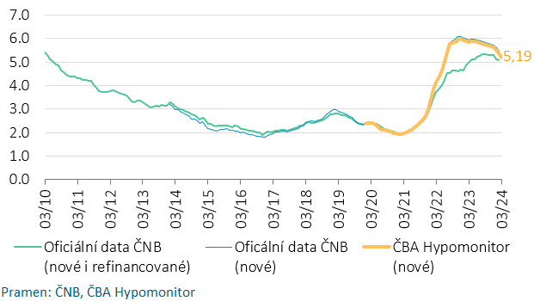

Hypoteční sazby reagují s několikaměsíčním zpožděním především na vývoj tržních úrokových sazeb delších splatností. Promítá se do nich řada faktorů – nejen očekáváný vývoj základních sazeb ČNB, ale i výhled na inflaci, ekonomický vývoj či dynamika obdobných úrokových sazeb v zahraničí. Zmíněné tržní úrokové sazby delších splatností od října minulého roku začaly klesat vzhledem k vyšším očekáváním trhů ohledně snižování sazeb ze strany hlavních centrálních bank, což otevřelo prostor pro rychlejší pokles hypotečních sazeb. V posledním měsíci však začaly úrokové sazby opět růst z titulu slábnoucích očekávání na pokles sazeb Fedu, což ovlivnilo i ty tuzemské sazby, které se dostaly na nejvyšší úroveň od prosince loňského roku. Ve srovnání s minulým měsícem jsou vyšší o půl procentního bodu a ačkoli se stále nachází pod průměrem loňského roku, dosavadní trend relativně rychlejšího poklesu hypotečních sazeb uvedený vývoj patrně přibrzdí.

Průměrná velikost hypotéky se v březnu opět zvýšila
Průměrná výše hypotéky v březnu mírně vzrostla, a to z 3,38 na 3,44 mil. Kč, což je nejvyšší hodnota od prosince 2021 a jen nepatrně nižší úroveň pod dosavadním maximem z listopadu 2021, kdy činila 3,46 mil. Kč. Od té doby se postupně snižovala a své nejnižší úrovně dosáhla v lednu minulého roku ve výši 2,83 mil. Kč.
Scénáře vývoje měsíční splátky pro různé délky splatnosti hypotéky udává tabulka č. 2. Z ní je patrné, že růst hypotečních sazeb o jeden procentní bod znamená pro průměrnou velikost hypotéky zvýšení měsíční splátky o zhruba 1,5 až 2 tisíce Kč. Ve srovnání s 2% úrokovou sazbou, která byla na trhu běžná v dřívějších letech, tak znamená současná hypoteční sazba nárůst měsíční splátky u průměrné hypotéky zhruba o 6 tisíc Kč. Splátka hypotéky ve výši jednoho milionu korun s 30letou splatností se současnými úrokovými sazbami se pohybuje kolem 5,5 tisíce Kč.
Tabulka č. 2: Měsíční splátka průměrné hypotéky v závislosti na délce splatnosti a úrokové sazbě
Průměrná velikost nové hypotéky v Kč: |  |  |  | 3 441 874
Průměrná úroková sazba v %: |  | 2,0 | 3,0 | 4,0 | 5,00 | 5,19 | 7,0
 |  |  |  | Měsíční splátka:
Splatnost hypotéky v letech: | 15 | 22 149 | 23 769 | 25 459 | 27 218 | 27 566 | 30 937
 | 20 | 17 412 | 19 089 | 20 857 | 22 715 | 23 085 | 26 685
 | 25 | 14 589 | 16 322 | 18 167 | 20 121 | 20 511 | 24 326
 | 30 | 12 722 | 14 511 | 16 432 | 18 477 | 18 886 | 22 899
Pramen: ČBA
Pozn.: barevný sloupec odpovídá úrokové sazbě posledního ČBA Hypomonitoru, ostatní sazby jsou ilustrační

Za celý rok 2023 se propadla aktivita na hypotečním trhu o čtvrtinu
Za celý rok 2023 poskytly banky a stavební spořitelny hypoteční úvěry v objemu 150 mld. Kč, z toho čistě nové úvěry bez refinancování činily 124 mld. Kč. Meziročně se jednalo o propad ve výši 24 %. To je dáno zejména skutečností, že první polovina roku 2022 byla stále z pohledu poskytnutých hypoték silná a na meziroční srovnání tak působí vyšší srovnávací základna z tohoto období. Za první polovinu roku 2023 se tak poskytlo meziročně o 50 % méně hypoték, za druhou polovinu roku 2023 naopak přes 50 % více. Ve srovnání s předpandemickými roky 2017-2019 byl objem poskytnutých hypoték v roce 2023 zhruba o třetinu nižší.

Graf č. 2: Celoroční objem a počet poskytnutých hypoték v letech 2021 až 2023

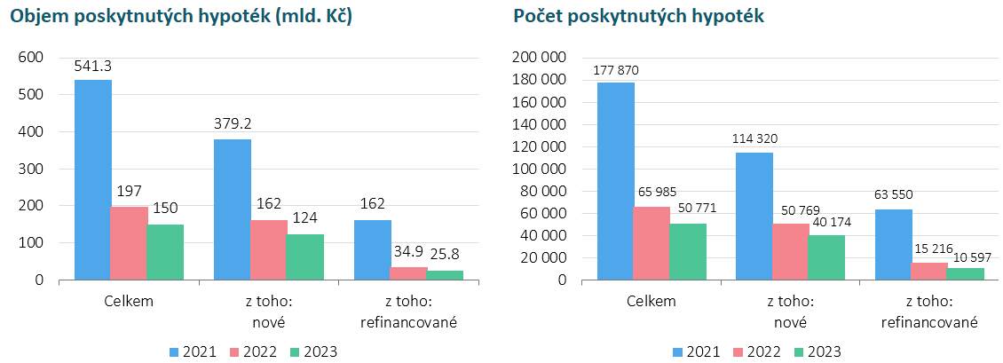
Pramen: ČBA Hypomonitor

ČBA zveřejňuje nové souhrnné statistiky za celý bankovní trh
Česká bankovní asociace zveřejňuje ve spolupráci s členskými bankami nové souhrnné statistiky z trhu bydlení. Jde především o objemy a počty nově poskytnutých a refinancovaných hypoték a příslušnou úrokovou sazbu. Tyto statistiky publikuje ČBA v agregované podobě za celý bankovní sektor na pravidelné bázi vždy zhruba v polovině měsíce. Šetření se účastní všechny tuzemské banky a stavební spořitelny poskytující v ČR hypotéky. Data jsou dostupná od ledna roku 2020 v přiloženém souboru na stránkách www.cbaonline.cz, kde lze také příslušné statistiky najít zvlášť pro banky a stavební spořitelny. Výše uvedené hodnoty jsou pro sektor jako celek, které lze v jednoduché grafické podobě sledovat také na stránkách cbamonitor.cz.

Metodika ČBA Hypomonitoru

ČBA Hypomonitor rozděluje poskytnuté hypoteční úvěry bank a stavebních spořitelen domácnostem do několika kategorií tak, aby byly rozlišeny nové úvěry od refinancovaných či interních refixací. Nové úvěry jsou pak vykazovány v kategoriích dle účelu úvěru:

1. Nové úvěry
Jsou úvěry, jejichž celý objem poprvé vstupuje do ekonomiky. Do této kategorie nepatří konsolidace úvěrů anebo refinancování úvěrů. Dělí se do tří kategorií:
- Nákup nemovitosti
- Výstavba nemovitosti – včetně rekonstrukce nemovitosti
- Ostatní nová ujednání – pouze nové úvěry, které nijak nesouvisí s koupí nebo výstavbou nemovitosti, např. tzv. americké hypotéky, vypořádání SJM, zpětná úhrada kupní ceny, vypořádání dědického podílu, vypořádání družstevního podílu, atp.

2. Refinancované úvěry z jiné finanční instituce
Jsou úvěry, které vznikly refinancováním jednoho nebo více úvěrů z jiné finanční instituce než té vykazující. Bez ohledu na výši refinancované částky a bez ohledu na výši případného navýšení se celková výše nově vzniklého úvěru vykazuje do této kategorie.

3. Navýšené anebo interně refinancované úvěry
Jsou úvěry, které již byly v předchozím vykazovaném období součástí portfolia vykazujícího subjektu, a ve vykazovaném období u nich došlo k některé z následujících změn:
- navýšení sjednané částky
- došlo k takovým změnám, že původní úvěr byl v rámci vykazujícího subjektu refinancován/převeden na nový úvěr. Jde tak o skutečně novou smlouvu, nikoli např. jen nové ujednání v rámci refixace stávající smlouvy. Proto je objem takových úvěru ve statistice ČBA nižší oproti „ostatním novým ujednáním“ ve statistice České národní banky.

Data pro ČBA Hypomonitor poskytují následující banky a stavební spořitelny: Air Bank, Česká spořitelna, ČSOB, ČSOB Stavební spořitelna, Fio banka, Hypoteční banka, Komerční banka, mBank, Modrá pyramida, MONETA Money Bank, MONETA Stavební spořitelna, Oberbank, Raiffeisen stavební spořitelna, Raiffeisenbank, Stavební spořitelna České spořitelny, UniCredit Bank.

Další informace

rádi poskytneme:

Radek Šalša
PR a komunikace ČBA
radek.salsa@cbaonline.cz
tel: + 420 731 494 128

O České bankovní asociaci
Česká bankovní asociace vznikla v roce 1990 a je dobrovolným sdružením právnických osob podnikajících v oblasti peněžnictví. V současné době sdružuje 33 členů. Rolí asociace je především zastupovat a prosazovat společné zájmy členů, prezentovat roli a zájmy bankovnictví vůči veřejnosti, podílet se na standardizaci postupů v bankovnictví a na vytváření odborných zvyklostí, podporovat harmonizaci bankovní legislativy s legislativou Evropské unie a vyvíjet aktivitu v informativní a školící oblasti. ČBA je členem Evropské bankovní federace a EMMI. Více informací na www.cbaonline.cz

Jedná se především o dlouholeté úrokové swapy (interest rate swap, IRS), které odráží cenu peněz v delších splatnostech, například 5 až 10 let.
Tabulka je k dispozici v souboru xls přiloženém na webových stránkách ČBA Hypomonitoru

